МИНИСТЕРСТВО НАУКИ И ВЫСШЕГО ОБРАЗОВАНИЯ

РОССИЙСКОЙ ФЕДЕРАЦИИ

Федеральное государственное бюджетное образовательное учреждение

высшего образования

«Московский государственный университет геодезии и картографии»

(МИИГАиК)

Факультет геоинформатики и информационной безопасности

Кафедра информатики и геоинформационных технологий

**Лабораторная работа №1**

**«Разработка консольного приложения»**

Проверил: Выполнил:

Лебедев Евгений Денисович Студент группы 2025-ФГиИБ-ПИ-2б

Зарадский Даниил Русланович

Москва, 2025

**ПЛАН ОТЧЕТА**

**Вариант №8**

Задание состоит из двух частей:

1. Разработать консольное приложение на языке C++, которое по введенным значениям X и Y рассчитывает параметры R и S согласно формулам варианта 8. Программа должна находить и выводить максимальное из этих двух значений, не используя конструкцию if/else.  
   Формулы для варианта 8:

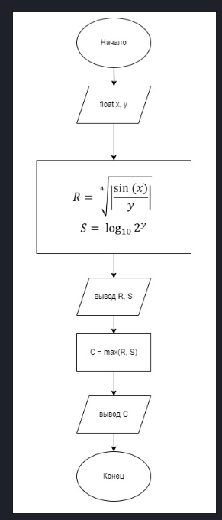

1. Рассмотреть предложенный программный код (скрипт), определить, какую задачу он выполняет, протестировать его и построить блок-схему его алгоритма.
2. **Разработка консольного приложения на C++**

Разработанный код программы был загружен в репозиторий GitHub.

**Ссылка на репозиторий:**  
*(* <https://github.com/Deron47/University> *)*

**Тестирование программы:**

В таблице ниже приведены 5 примеров работы разработанной программы с различными входными данными.

Таблица 1. Примеры работы программы (Вариант 8)

|  |  |  |  |  |  |
| --- | --- | --- | --- | --- | --- |
| № теста | Входное значение X | Входное значение Y | Расчет R | Расчет S | Выходное (максимальное) значение C |
| 1 | 1.0 | 1.0 | 0.9576 | 0.3010 | **0.9576** |
| 2 | 0.0 | 2.0 | 0.0000 | 0.6021 | **0.6021** |
| 3 | 3.14159 | 10.0 | 0.0001 | 3.0103 | **3.0103** |
| 4 | -1.57 | 0.5 | 1.1892 | 0.1505 | **1.1892** |
| 5 | 2.0 | -5.0 | 0.6525 | -1.5051 | **0.6525** |

**4. Блок-схема и анализ скрипта**

В рамках второй части задания был рассмотрен следующий код:

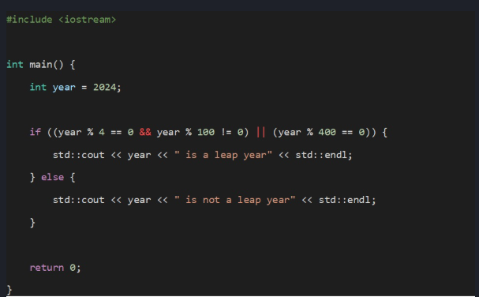

**Анализ работы скрипта:**

Данная программа предназначена для определения того, является ли заданный год високосным.

В коде используется переменная year, которой присвоено значение 2024.

Программа использует условное выражение (if/else) для проверки условий високосного года: год должен делиться на 4 без остатка и при этом не делиться на 100, ИЛИ год должен делиться на 400 без остатка.

При запуске с “year = 2024” программа выводит: “2024 is a leap year”, так как условия выполняются.

**Блок-схема программы:**

